## RK3399与下位机串口通讯协议规范

1. **协议规则与实现**
   * 1. 完整的指令格式如下表：

|  |  |  |  |  |  |  |
| --- | --- | --- | --- | --- | --- | --- |
| 包引导码 | 包长度 | 命令代码 | 数据1 | ... | 数据N | 校验码 |
| Lead code | Length | Command | Data1 | ... | Data N | Verify |
| 1Byte | 1Byte | 1Byte | N Byte | | | 1Byte |

* + 1. 包引导码：调测命令或状态、结果返回命令的开始；包引导码占一个字节。规定：

**0x5A** --- 用于主控设备（RK3399）发送指令时使用的引导码；

**0x5B** --- 用于被控设备（下位机）返回指令时使用的引导码。

* + 1. 包长度：1（包引导码）+1（包长度）+1（命令代码）+n（数据）+1（校验码）=4 + n 字节，即链路层完整指令的总字节数；包长度占一个字节。
    2. 命令代码：命令代码占一个字节。
    3. 数据：数据码的长度是不定的，由具体情况而定。
    4. 校验码：采用校验和（CheckSum）冗余校验，占一个字节；即包引导码、包长度、命令代码、数据共3+n个字节数据累加和的低8字节作为校验码。

1. **串口通讯设置**
   * 1. 波特率：115200bps
     2. 位数：8 bit
     3. 奇偶校验：无
     4. 停止位：1 bit
2. **通讯协议指令表**

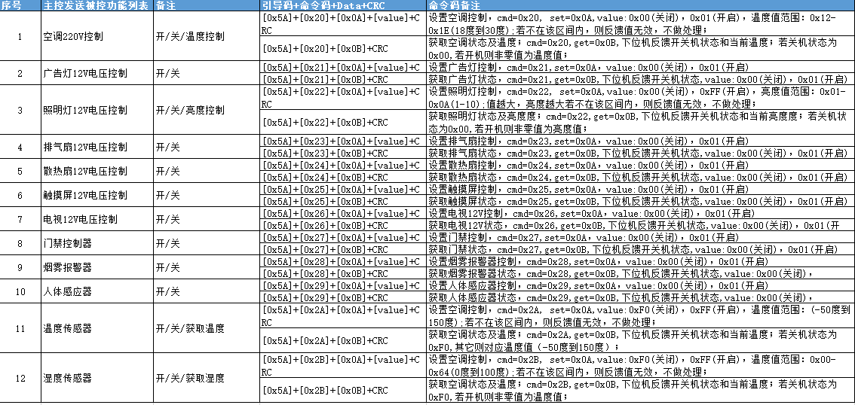

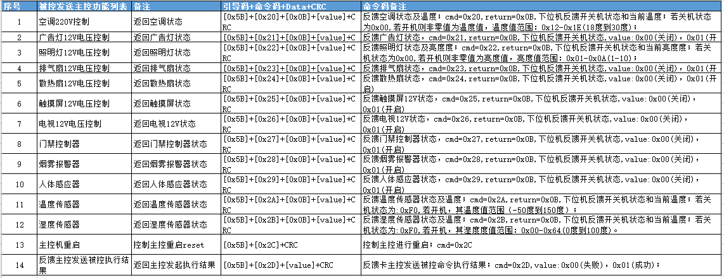

注：请参考附件：<串口通讯指令说明.xlsx>